**Summary Test Results**

**צוות A**



**כותב המסמך :**

**זיו לוי**

**1.מטרת המסמך**

מסמך זה מסכם את ממצאי הבדיקות עבור האתר Quik.co.il.

הבדיקות כללו בדיקות פונקציונליות, תצוגה, תאימות, ממשק, נגישות, API ,אבטחה ופיצ'רים לחגים.

| **מנהל פרויקט** | **זיו לוי** | |
| --- | --- | --- |
| **ראש צוות** | **לירון בן דוד** | |
| **בודקים** | **ענבל חדד**  **צחי כהן**  **טליה מרלי**  **אנצ'אר ג'בארה** | |
| **גרסה** | **תאריך יצירת מסמך** | **שם המוצר** |
| 1.0 | 06/05/25 | Quik.co.il |

**2.סיכום כללי של הבדיקות**

| **קטגוריה** | **מספר תרחישים** | **עברו** | **נכשלו** | **אחוז הצלחה** |
| --- | --- | --- | --- | --- |
| **פונקציונליות** | **263** | **251** | **12** | **96%** |
| **תצוגה/GUI** | **67** | **53** | **14** | **79%** |
| **נגישות** | **42** | **42** | **0** | **100%** |
| **תאימות מכשירים** | **1** | **1** | **0** | **100%** |
| **Interface** | **27** | **27** | **0** | **100%** |
| **API** | **9** | **9** | **0** | **100%** |
| **אבטחה** | **4** | **3** | **1** | **75%** |
| **שימושיות** | **1** | **1** | **0** | **100%** |
| **אחוז הצלחה של כלל הבדיקות** | | | | **94%** |
| **סה"כ תרחישים שנבדקו** | | | | **414** |

**3. פירוט תקלות**

| **מזהה באג** | | | | | **פיצ'ר נבדק** | | | | | **תיאור באג** | | | | | **דרגת חומרה** | | | | | **עדיפות** | | | | | **סטטוס** | | | | |
| --- | --- | --- | --- | --- | --- | --- | --- | --- | --- | --- | --- | --- | --- | --- | --- | --- | --- | --- | --- | --- | --- | --- | --- | --- | --- | --- | --- | --- | --- |
| **FP-01** | | | | | דף בית | | | | | אזהרות מופיעות בעת שימוש באתר, cookie נדחית עקב קישור לא תקין לדומיין | | | | | Low | | | | | Low | | | | | **פתוח** | | | | |
| **F-01** | | | | | פוטר | | | | | Alt לא מופיע על כלל הפוטר בסימון קישורים | | | | | Low | | | | | Low | | | | | **פתוח** | | | | |
| **R-01** | | | | | רישום | | | | | בטופס ההרשמה באתר, ניתן להזין בשדה "שם משפחה" רק תווי קו תחתון (_) מבלי שהמערכת תציג הודעת שגיאה.  המשתמש יכול להמשיך בתהליך ההרשמה למרות שהקלט אינו תקין. | | | | | Medium | | | | | High | | | | | **פתוח** | | | | |
| **R-02** | | | | | רישום | | | | | בטופס ההרשמה באתר, ניתן להזין בשדה "שם פרטי" רק תווי קו תחתון (_) מבלי שהמערכת תציג הודעת שגיאה.  המשתמש יכול להמשיך בתהליך ההרשמה למרות שהקלט אינו תקין. | | | | | Medium | | | | | High | | | | | **פתוח** | | | | |
| **R-03** | | | | | רישום | | | | | לא נפתח Alt בעמידה על הקישור | | | | | Low | | | | | Low | | | | | **פתוח** | | | | |
| **R-04** | | | | | רישום | | | | | בטופס ההרשמה באתר, לא כל השדות מסומנים בכוכבית אבל ההרשמה מחייבת למלא אותן | | | | | Medium | | | | | Medium | | | | | **פתוח** | | | | |
| **L-01** | | | | | שחזור סיסמא | | | | | בעמוד שחזור סיסמא בהזנת סיסמא של 31 תווים בשדה 'סיסמא חדשה' לא מוצגת הודעת שגיאה מתחת לשדה סיסמא חדשה | | | | | Low | | | | | High | | | | | **פתוח** | | | | |
| **L-02** | | | | | שחזור סיסמא | | | | | בעמוד שחזור סיסמא בהזנת סיסמא מורכבת מאותיות בלבד בשדה 'סיסמא חדשה' לא מוצגת הודעת שגיאה מתחת לשדה סיסמא חדשה | | | | | Medium | | | | | Medium | | | | | **פתוח** | | | | |
| **L-03** | | | | | שחזור סיסמא | | | | | בעמוד שחזור סיסמא בהזנת סיסמא מורכבת ממספרים בלבד בשדה 'סיסמא חדשה' לא מוצגת הודעת שגיאה מתחת לשדה סיסמא חדשה | | | | | Medium | | | | | Medium | | | | | **פתוח** | | | | |
| **CI-01** | | | | | מתכונים | | | | | לא מעלה את המתכון ואומר שאינו קיים, הודעת שגיאה 404 | | | | | Medium | | | | | Low | | | | | **פתוח** | | | | |
| **U-01** | | | | | אזור אישי | | | | | במסך החשבון שלי בפוטר לא מוצג כפתור מחיקת משתמש | | | | | High | | | | | High | | | | | **פתוח** | | | | |
| **D-01** | | | | | משלוח | | | | | מאפשר לבצע משלוח לכתובת לא קיימת | | | | | High | | | | | High | | | | | **פתוח** | | | | |
| **D-02** | | | | | משלוח | | | | | מאפשר ביצוע משלוח לכתובת ללא מספר דירה וקומה | | | | | High | | | | | High | | | | | **פתוח** | | | | |
| **D-03** | | | | | משלוח | | | | | מאפשר ביצוע משלוח לכתובת ללא מספר בניין | | | | | High | | | | | High | | | | | **פתוח** | | | | |
| **H-01** | | | | | תצוגה | | | | | לא מופיע Alt כאשר שמים את הסמן על לוגו דף הבית | | | | | Low | | | | | Low | | | | | **פתוח** | | | | |
| **H-02** | | | | | דיוור | | | | | בהזנת מייל לא תקין,נותן לעבור לשלב הבא | | | | | Low | | | | | Medium | | | | | **פתוח** | | | | |
| **H-03** | | | | | הדר | | | | | בהנחת הסמן על "מבצעים" לא מופיע Alt | | | | | Low | | | | | Low | | | | | **פתוח** | | | | |
| **C-01** | | | | | לא מצאתם מוצר | | | | | לא מופיע תו שעלול לשמש בהגדרת מוצר | | | | | Low | | | | | Low | | | | | **פתוח** | | | | |
| **SC-01** | | | | | תפריט צד | | | | | פס ירוק מתחת לתפריט בקטגוריה לא מופיע | | | | | Low | | | | | Low | | | | | **פתוח** | | | | |
| **HO-01** | | | | | כשר לפסח | | | | | במעבר עם העכבר על קטגוריית "מיץ תירוש ומשקאות" אמור להופיע קו ירוק בתחתית הקטגוריה | | | | | Low | | | | | Low | | | | | **פתוח** | | | | |
| **HO-02** | | | | | אזור אישי | | | | | המוצר לא קיים בקטלוג המוצרים ולכן אי אפשר להשתמש בקופון "חסה עגולה" . | | | | | Low | | | | | Low | | | | | **פתוח** | | | | |
| **HO-03** | | | | | אזור אישי | | | | | לאחר לחיצה על קופון "כוסות לשתייה קרה" קופץ מסך המודיע שאין מוצרים זמינים לקופון | | | | | Low | | | | | Low | | | | | **פתוח** | | | | |
| **HO-04** | | | | | אזור אישי | | | | | כאשר רושמים בשדה הקלט "הקלד קופון" קוד קופון יופיע מסך הצלחה ולהפך | | | | | Low | | | | | Low | | | | | **פתוח** | | | | |
| **סה"כ באגים** | | | | | | | | | | | | | | | **23** | | | | | | | | | | | | | | |
| **באגים לפי רמת חומרה** | | | | | | | | | | | | | | | | | | | | | | | | | | | | | |
| **LOW** | | | | | | | | | | | | **MEDIUM** | | | | | | **HIGH** | | | | | | **CRITICAL** | | | | | |
| **12** | | | | | | | | | | | | **6** | | | | | | **4** | | | | | | **0** | | | | | |
| **בטיפול** | | | | | | | | | | | | | | | **23** | | | | | | | | | | | | | | |
| **טופלו** | | | | | | | | | | | | | | | **0** | | | | | | | | | | | | | | |

**4.קריטריונים ולוחות זמנים:**

**קריטריונים ליציאה:**

* כל הבדיקות נכתבו ותועדו במסמך STD.
* כל הבדיקות עברו סקירה על ידי חברי הצוות שמסרו משוב לגביהם.
* דו"ח סיכום בדיקות (Summary Test Report) הוכן, נבדק ואושר.
* אין תקלות ברמות "גבוהה" מעל 10 או "בינוני" מעל 20 פתוחות.

| **תאריך** | **נקבע** | **בפועל** |
| --- | --- | --- |
| **התחלה של הסבב** | **27/04/2025** | **27/04/2025** |
| **סיום של הסבב** | **08/06/2025** | **11/06/2025** |
| **קריטריונים למעבר לסבב הבא** | | |
| **אחוז הצלחה של בדיקות** | **70%** | **94%** |

**5.סיכונים**

| **סוג סיכון** | **מספר מקרים** | **הערות מקרה** | **המלצות** |
| --- | --- | --- | --- |
| **מחלה** | **3** | **בודק/ת לא מרגיש טוב, לא יכול לבצע בדיקות** | **לחלק את העבודה בין הבודקים הנותרים** |
| **אי עמידת בזמנים** | **4** | **בודק/ת לא סיים בדיקות בזמן** | **בדיקת חלוקת לו"ז נכונה לביצוע בדיקות** |
| **אילוצים אישיים** | **3** | **חתונה/אירוע משפחתי** | **בדיקה שהלו"ז לא נפגע עקב כך** |
| **תקלה בציוד** | **4** | **אינטרנט של בודק/ת לא תקין** | **בדיקה של הנושא וטיפול בהקדם** |

**6.סיכום**

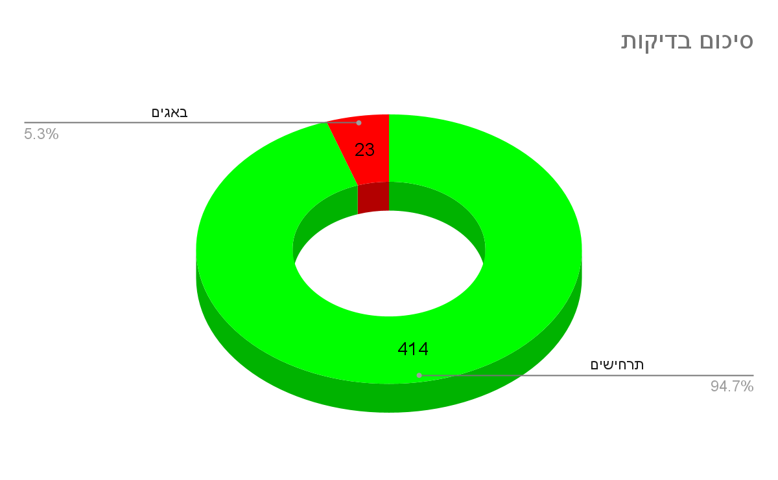

| **מספר תסריטים שנבדקו** | **414** |
| --- | --- |
| **אחוז הצלחה כולל של הבדיקות** | **94%** |
| **באגים שנמצאו ונמצאים בטיפול** | **23** |
| **מספר תקלות וסיכונים** | **14** |

**7. המלצות:**

בבדיקות שבוצעו אנו מוצאים כי אין תקלות ברמת סיכון קריטית ומס' התקלות ברמת סיכון גבוה הינו מינורי ואינו משפיע על תקינותו של תהליך הקניה, בשימוש הכללי באתר ועומד בקריטריון היציאה שהוגדר לסיום בדיקות ועליה לסביבת ייצור.